長岡市立学校冬期通学費補助金交付事業
事務処理要領
（中学校）

令和８年９月
長岡市教育委員会学務課

長岡市立学校冬期通学費補助金交付事業事務処理要領

１ 趣 旨
児童及び生徒の冬期間の通学の安全を確保するために利用する交通機関等に係る通学費の一部を補助することで、保護者の経済的負担の軽減を図る。

２ 補助対象（原則(1)～(3)の要件をすべて満たす者）
(1) 通学する児童等が、その通学する学校の通学区域内に住所を有すること
(2) 学校長が認める通学路の通学距離が、片道２キロメートル以上あること
(3) 学校長の承認を得て、該当区域の児童等がタクシー等の代替交通機関により
通学していること

３ 通学手段の内容
(1) 公共交通機関
(2) 車両レンタル等（町内会などの団体等が契約したタクシー、バス等）
※ 保護者送迎にかかる費用は非該当

４ 保護者への周知
市教育委員会学務課は、９月下旬に「長岡市立学校冬期通学費補助金交付事業」について学校へ周知するので、10月上旬に学校を通じて児童及び生徒の保護者に配布する。

５ 申請方法
(1) 公共交通機関利用の場合
① 申請者
対象生徒の保護者とする。
(2) 車両レンタル等の場合
① 申請者
対象生徒がいる町内子ども会、町内会その他これらに類する団体とする。
② １団体当たりの対象生徒数が少人数の場合は、複数の団体がまとまり、１団体として申請することができる。
③ 申請に当たっては、10月中に団体において対象者等を取りまとめるものとする。
(3) 申請方法及び申請期間
11月６日（金）までに学校へ申請書を提出してください。提出された申請書は、学校を経由して市教育委員会学務課へ送付されます。

〇 申請に必要なもの
（1）公共交通機関利用の場合
・補助金交付申請書（押印不要）
※生徒一覧表を含む
・公共交通機関の運賃が確認できる資料（利用区間、運賃等）
（2）車両レンタル等の場合
・補助金交付申請書（押印不要）
・事業計画書
※生徒一覧表及び委任状を含む（委任状は押印必要）
・契約書又は見積書の写し
・債権者登録票（押印不要）
※振込先口座は申請団体名義の口座としてください。
・振込口座が申請団体以外の団体又は個人名義の場合は委任状（押印必要）

６ 補助金の額
補助金の額は、12月から３月の間に実施する児童等の通学のために係る経費の２分の１以内の額とし、１人当たりの上限額を１万２千円とする。
７ 交付決定の通知
市教育委員会学務課は、交付決定について、公共交通機関利用の場合は保護者へ、車両レンタル等の場合は団体代表者へ通知する。（12月中旬予定）

８ 支払方法と時期
交付決定後、請求書を学校を経由して市教育委員会学務課へ提出してもらい、指定口座へ補助金を振り込む。（1月下旬予定）

９ 実績報告の提出
(1) 実績報告書は、実施期間終了後、学校を経由して市教育委員会学務課へ提出するものとする。（3月中旬頃）
(2) 添付書類
① 公共交通機関利用の場合
・定期券又は回数券購入の領収書の写し
・回数券を使用した場合は、使用実績が分かる書類の写し
② 車両レンタル等の場合
・運行業者又はレンタル事業者からの請求書及び領収書の写し
(3) 前項の添付書類は、該当するものを各1部提出するものとする。

様 式 集
令和８年度長岡市立学校冬期通学費補助金交付申請書
（車両レンタル等の場合）

令和 年 月 日

長 岡 市 長 様

申請者 住 所

役 職
代表者名
連絡先電話番号

下記のとおり補助金の交付を受けたいので、長岡市立学校冬期通学費補助金交付要綱第４条の規定により関係書類を添えて申請します。

記

１ 補助金交付申請額 円
２ 事業計画
別紙「令和８年度長岡市立学校冬期通学費補助金事業計画書」のとおり
３ 添付書類 各１部
（１）契約書又は見積書（写し）
（２）委任状
（３）公共交通機関を利用する場合は、運賃のわかる資料等（区間、運賃等）

令和８年度長岡市立学校冬期通学費補助金事業計画書
（車両レンタル等の場合）

団体名：
１ 事業内容及び補助金算定
 | 令和 年 月 日 から 令和 年 月 日まで
 | 会社名： 交通機関：
生徒送迎区間 | 町・地域 と 中学校の区間
補助対象生徒数 | 人（補助対象生徒一覧表の人数と一致すること）
事業費及び補助金 | １ 生徒１人当たり事業費  （１日当たり運行経費×実施日数÷補助対象生徒数）  円× 日÷ 人＝ 円（Ａ）  （100円未満切捨て）  ２ 生徒１人当たり補助予定額（（Ａ）×１／２）  円×１／２＝ 円（Ｂ）  ３ 生徒１人当たり補助限度額： 12,000円（Ｃ）  ４ 補助金申請額  （（Ｂ）と（Ｃ）のどちらか少ない額×補助対象生徒数）  円× 人＝ 円

２ 補助対象生徒一覧表
番号 | 保護者氏名 | 住 所 | 生徒氏名 | 学年
 |  | 長岡市
 |  | 長岡市
 |  | 長岡市
 |  | 長岡市
 |  | 長岡市
 |  | 長岡市
 |  | 長岡市
 |  | 長岡市
 |  | 長岡市
 |  | 長岡市
 |  | 長岡市
 |  | 長岡市
 |  | 長岡市
 |  | 長岡市
 |  | 長岡市
 |  | 長岡市
 |  | 長岡市
 |  | 長岡市
 |  | 長岡市
 |  | 長岡市
 |  | 長岡市

令和８年度長岡市立学校冬期通学費補助金交付申請書
（公共交通機関利用の場合）

令和 年 月 日

長 岡 市 長 様

申請者 住所
保護者氏名
連絡先電話番号

下記のとおり補助金の交付を受けたいので、長岡市立学校冬期通学費補助金交付要綱第４条の規定により関係書類を添えて申請します。

記

１ 補助金交付申請額 円
２ 事業計画
別紙「令和８年度長岡市立学校冬期通学費補助金事業計画書」のとおり
３ 添付書類（１部）
公共交通機関を利用する場合は、運賃のわかる資料等（区間、運賃等）

令和８年度長岡市立学校冬期通学費補助金事業計画書（公共交通機関利用の場合）

保護者氏名：
１ 事業内容及び補助金算定
（１） |  | バス等利用期間 |  | 令和 年 月 日 から 令和 年 月 日まで
（２） |  | 利用交通機関 |  | （例）路線バス（越後交通）
（３） |  | 補助金算定内訳 |  | 単位：円
№ | 生徒氏名 |  | 学年 |  | バス等利用区間  （バス停留所） | 1ヶ月定期代(A) | 定期代合計(B)  (A)×月数 | 補助予定額(C)  (B)×1/2  (100円未満切捨て) | 補助限度額(D) | 補助金申請額  (C)と(D)のどちらか少ない額
1 | 例  ○○ ○○ |  | １ |  | 〇〇〇〇～○○○○ まで | ７，２３０ | ２８，９２０  (4ヵ月の場合) | １４，４００ | １２，０００ | １２，０００
1 |  |  |  |  | ～ まで
2 |  |  |  |  | ～ まで
3 |  |  |  |  | ～ まで
4 |  |  |  |  | ～ まで
5 |  |  |  |  | ～ まで
6 |  |  |  |  | ～ まで
7 |  |  |  |  | ～ まで
 | 補助金申請額計

２ 補助対象生徒一覧表
番号 | 保護者氏名 | 住 所 | 生徒氏名 | 学年
 |  | 長岡市
 |  | 長岡市
 |  | 長岡市
 |  | 長岡市
 |  | 長岡市
 |  | 長岡市
 |  | 長岡市
 |  | 長岡市
 |  | 長岡市
 |  | 長岡市
 |  | 長岡市
 |  | 長岡市
 |  | 長岡市
 |  | 長岡市
 |  | 長岡市
 |  | 長岡市
 |  | 長岡市
 |  | 長岡市
 |  | 長岡市
 |  | 長岡市
 |  | 長岡市

委 任 状
令和 年 月 日

長 岡 市 長 様

私達は、下記の者を代理人と定め、令和８年度長岡市立学校冬期通学費補助金の申請及び請求受領に関する一切の権限を委任します。

委任者
住 所 | 氏 名 | 印
長岡市
長岡市
長岡市
長岡市
長岡市
長岡市
長岡市
長岡市
長岡市
長岡市
長岡市
長岡市
長岡市
長岡市
長岡市
長岡市
長岡市
長岡市
長岡市
長岡市

受任者
住 所 長岡市
団 体 名
役 職
代表者名 印
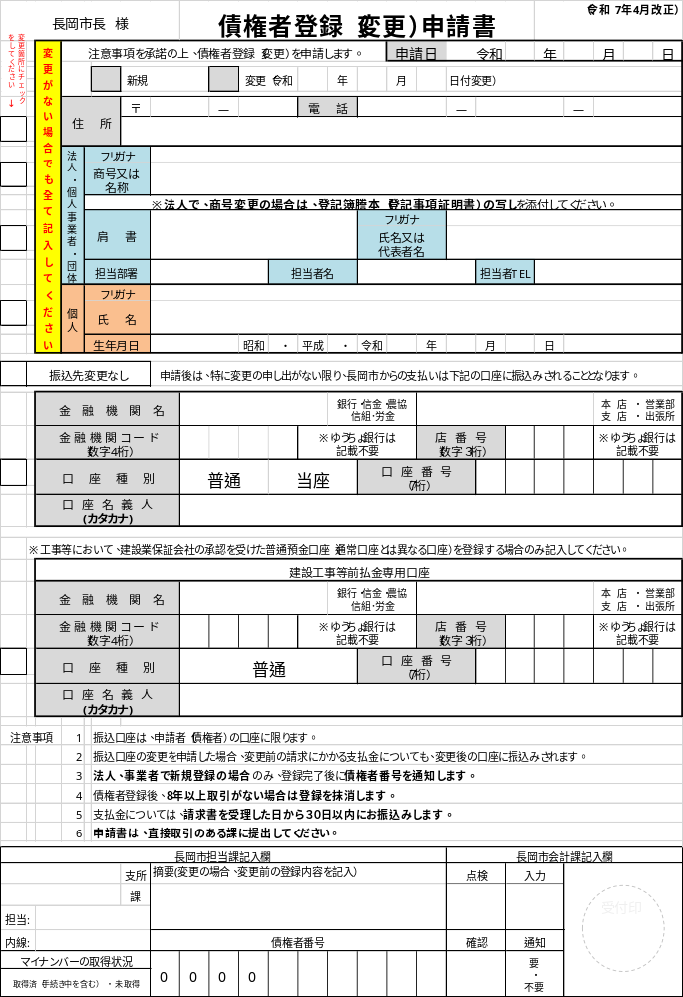
振込口座が、申請団体以外の団体や個人等の場合

令和 年 月 日

委 任 状

長 岡 市 長 様

委任者
住 所
団 体 名
役 職
代表者氏名 ㊞

私は長岡市から支払われる令和８年度長岡市立学校冬期通学費補助金の受領について、一切の権限を下記のとおり委任します。

記

受任者
住 所
団 体 名
役 職
代表者氏名

以上

令和８年度長岡市立学校冬期通学費補助金実績報告書
（車両レンタル等の場合）
令和 年 月 日

長 岡 市 長 様

申請者 住 所

役 職
代表者名

令和 年 月 日付け、長教学第 号により補助金の交付を受けた事業の実績について、長岡市立学校冬期通学費補助金交付要綱第７条の規定により報告します。

記

１ 補助金交付決定額 円

２ 事 業 内 容 別紙「令和８年度長岡市立学校冬期通学費補助金事業実績書」のとおり

３ 添 付 書 類 運行業者からの請求書及び領収書の写し（各１部）

令和８年度長岡市立学校冬期通学費補助金事業実績書
（車両レンタル等の場合）

１ 事業実績 団体名：
令和 年 月 日 から 令和 年 月 日まで

運行等日数 日
 | 会社名： 交通機関：
生徒送迎等区間 | と の区間
補助対象生徒数 | 人
 | 円
１ 生徒１人当たり事業費
（事業費÷補助対象生徒数）

円÷ 人 ＝ 円（Ａ）
（100円未満未満切捨て）
２ 生徒１人当たり補助予定額
（（Ａ）×１／２）
円× １／２ ＝ 円（Ｂ）

３ 生徒１人当たり補助限度額： 12,000円（Ｃ）

４ 補助金請求額
（（Ｂ）と（Ｃ）のどちらか少ない額×補助対象生徒数）

円× 人 ＝ 円

補助金交付決定額 | 円

令和８年度長岡市立学校冬期通学費補助金実績報告書
（公共交通機関利用の場合）
令和 年 月 日

長 岡 市 長 様

申請者 住所
保護者氏名

令和 年 月 日付け、長教学第 号により補助金の交付を受けた事業の実績について、長岡市立学校冬期通学費補助金交付要綱第７条の規定により報告します。

記

１ 補助金交付決定額 円

２ 事 業 内 容 別紙「令和８年度長岡市立学校冬期通学費補助金事業実績書」のとおり

３ 添 付 書 類 各１部
定期券または回数券購入の領収書の写し
※回数券使用の場合は使用実績のわかるものの写し

令和８年度長岡市立学校冬期通学費補助金実績報告書（公共交通機関利用の場合）
保護者氏名：
１ 事業実績
（１） |  | バス等利用期間 |  | 令和 年 月 日 から 令和 年 月 日まで
（２） |  | 利用交通機関 |  | （例）路線バス（越後交通）
（３） |  | 補助金請求額 |  | 単位：円
№ | 生徒氏名 |  | 学年 |  | バス等利用区間  （バス停留所） | 1ヶ月定期代(A) | 定期代合計(B)  (A)×月数 | 補助金請求額(C)  (B)×1/2  (100円未満切捨て) | 補助限度額(D) | 補助金交付決定額  (C)と(D)のどちらか少ない額
1 | 例  ○○ ○○ |  | １ |  | 〇〇〇〇～○○○○ まで | ７，２３０ | ２８，９２０  (4ヵ月の場合) | １４，４００ | １２，０００ | １２，０００
1 |  |  |  |  | ～ まで
2 |  |  |  |  | ～ まで
3 |  |  |  |  | ～ まで
4 |  |  |  |  | ～ まで
5 |  |  |  |  | ～ まで
6 |  |  |  |  | ～ まで
7 |  |  |  |  | ～ まで
 | 補助金交付決定額計

